Propuesta de comunicación Jornadas Internacionales gvSIG
International gvSIG Conference communication proposal

Tipo de comunicación (Seleccione una o ambas) / Type of communication (Select one or both options)
X

Utilización de gvSIG para crear el Sistema de Información Geográfica para los yacimientos de icnitas de dinosaurios de La Rioja

Título / Title:

Using gvSIG to create the GIS for the dinosaur footprints sites of La Rioja (Spain)

Título en inglés / English title:

Universidad de León
Organización - País / Entity - Country:

España
País del proyecto / Country where the project is developed:

José Ramón Rodríguez Pérez
Persona de contacto / Contact person:

jrrodp@unileon.es
e-mail de contacto / contact e-mail:

Página web de referencia (si el proyecto dispone de ella) / Reference website of the project (if it has anyone):
José Ramón Rodríguez Pérez
Melisa González Menéndez
Esperanza García Ortiz de Landaluce

Autores de la comunicación / Authors of the communication:

José Ramón Rodríguez Pérez
Melisa González Menéndez
Ponentes (Nombre y Organización) (máx. 2 personas) / Speakers (Name and Entity) (max. 2 people):

Software utilizado / Software Used: X

Sector / Sector:

X

Si no está incluido, indica el Sector / If it's not included, please specify the sector:

Otros Software o Servicios SIG utilizados / Other Software or GIS Services used:

Los yacimientos de icnitas de dinosaurios de La Rioja tienen un gran valor científico y patrimonial. Están catalogados como Bien de Interés Cultural y propuestos para ser reconocidos como Patrimonio de la Humanidad. Antes de hacer este proyecto, sólo existía un catálogo de yacimientos que recogía algunas características y estaba en fichas en formato papel.

Necesidades iniciales / Initial needs:

En este trabajo se explica el resultado actual de la base de datos georreferenciada para los Yacimientos de icnitas de dinosaurios de La Rioja, en la que se ha integrado la información de registros oficiales y nuevos datos tomados en campo. En la actualidad hay un total de 164 yacimientos digitalizados que ocupan una superficie de 9,1 ha distribuidos en 33 municipios del sur de La Rioja.

Soluciones adoptadas /
Adopted solutions:

Mediante análisis espacial se ha evaluado su vulnerabilidad. Como resultado de este análisis se han localizado los yacimientos con mayor vulnerabilidad por cercanía a cauces de agua, carreteras y explotaciones mineras. Esta información puede servir para eliminar o mitigar estos efectos adversos salvaguardando el patrimonio paleontológico

Beneficios / Benefits:

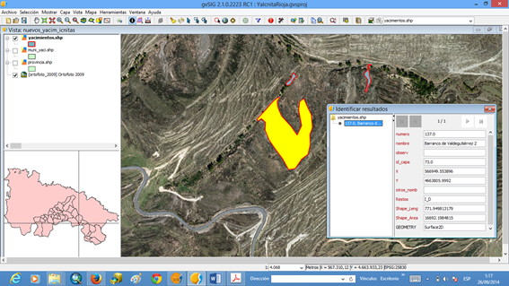
Figura 1: Vista en la que se recoge la capa georreferenciada de los yacimientos de icnitas de dinosaurios de La Rioja

Insertar captura/s de imagen de la aplicación / Insert a screenshot/s of the application:

* Autorizo al Proyecto gvSIG a publicar la propuesta de comunicación como caso de uso de gvSIG en la web de casos de éxito del proyecto (http://outreach.gvsig.org/case-studies). En dicha web no se publicarán el nombre de las personas ni el e-mail de contacto / I authorize the gvSIG Project to publish the communication proposal as a case study at the gvSIG Case studies website (http://outreach.gvsig.org/case-studies). At this website, the name of the authors and the contact e-mail won't be published.

SI / YES
NO / NO

** Las ponencias, pósters y artículos se publicarán bajo licencia Creative Commons en la web de las Jornadas. / Reports, posters and articles will be published at the International gvSIG Conference website under the Creative Commons license
Creative Commons: http://creativecommons.org/licenses/by-nc/2.5/

* Le informamos de que cumplimentando este formulario usted consiente expresamente que sus datos personales sean incorporados a los ficheros automatizados propiedad de la Asociación gvSIG, Plaza Don Juan de Villarrasa 14-5, 46001, Valencia (España), y serán tratados por ésta bajo su responsabilidad, con la única finalidad de gestionar la participación en las Jornadas gvSIG, y para la web de casos de éxito en caso de ser publicada la propuesta. Le informamos también de su derecho de acceso, rectificación, cancelación y oposición con respecto a sus datos personales pudiendo revocar su consentimiento por escrito en cualquier momento en la dirección mencionada anteriormente. (Ley 15/1999 de 13 de diciembre de Protección de Datos de Carácter Personal).

* By submitting this form you are explicitly conscious of that your personal data will be added to the automated files propierty of the gvSIG Association, sited in 14 Don Juan de Villarrasa Sqr., 5th, 46001, Valencia (Spain) and that they will be treated by it and under its responsability, with the aim of managing the participation at the gvSIG Conference, and for the Case studies website in case of the publishing of the proposal. We inform you about your right of accessing, rectifying, and cancelling on the matters of your personal data. So, you can revoke your permission with a written request in any moment by sending it to the address mentionet above. (Law 15/1999 of December 13th on Personal Data Protection).

